**小畫家**

**組員:**

**0410709施承佐**

**作品介紹:  
 一個含有基本功能的小畫家，再在原有功能上，加入圖層等其他功能，最終目標是製作出一個可以聯網多人同時繪畫的小畫家。**

**Class架構:**

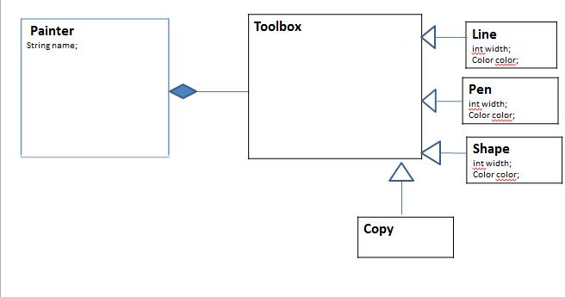

**使用到的技術:**

**老師教過的，再加上一些網路上的資訊。**

**Socket。**

**參考資料:**

**JWorld、GOOGLE、課本**